Манящее небо лазури
Зайцева Елена Александровна
Заведующая сектором правовой информации библиотеки №51 МУК «ЦБС г. Саратова»

С 2024 года нашей библиотекой совместно с гагаринским классом школы п. Дубки реализуется проект «Манящее небо лазури». В рамках этого проекта раз в месяц в гагаринском классе проходили мероприятия на тему космос. Я рассказывала и о тех бесстрашных людях, благодаря которым человечество шагнуло в космическое пространство и в корне изменило наше представление о покорении дальних просторов.
У всех у них была мечта – и они воплотили ее в жизнь.
Каждая наша встреча сопровождалась мультимедийной презентацией, для ребят были подготовлены различные конкурсы, викторины, и даже опыты. И конечно же мы не забывали про книги.
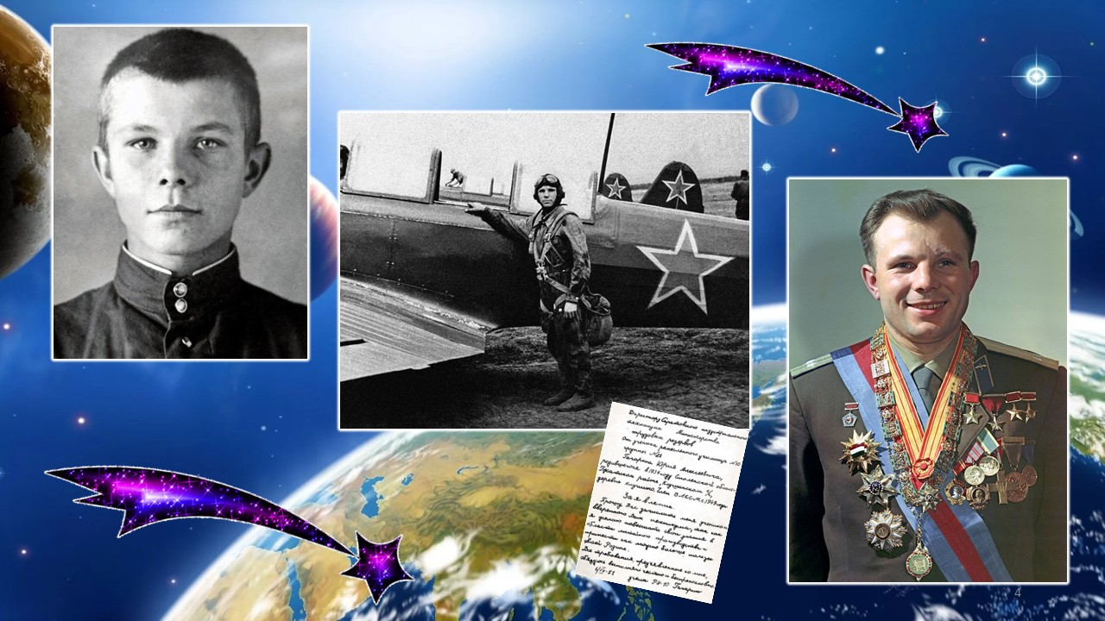
Мы уделяли большое значение первому космонавту планеты – Юрию Алексеевичу Гагарину, его полету, а также другим космонавтам, которые сделали мечту человечества реальностью.
После выступления на Четвертых Гагаринских чтениях мы продолжили нашу плодотворную работу.
И к Всемирному дню авиации и космонавтики я провела познавательный арт-час «Манящее небо лазури», в рамках которой у нас состоялась встреча с летчицей-инструктором Тамарой Алексеевной Амелькиной. Она тоже, как и Юрий Алексеевич, училась на аэродроме в поселке Дубки. Сейчас Тамара Алексеевна проживает у нас в поселке.
Встреча так заинтересовала преподавателей и учеников, что было организовано еще две встречи – для средних и старших классов, и для учеников начальной школы. На этот раз мы собрались уже в актовом зале школы. На встрече я рассказала о полете первого космонавта мира, о его встрече в Москве. Также поговорили и о Саратовском аэроклубе, в котором учился летать будущий космонавт, его истории, о том, как изменился аэроклуб за последнее время. Как было, как стало. Посмотрели видео хронику тех лет.
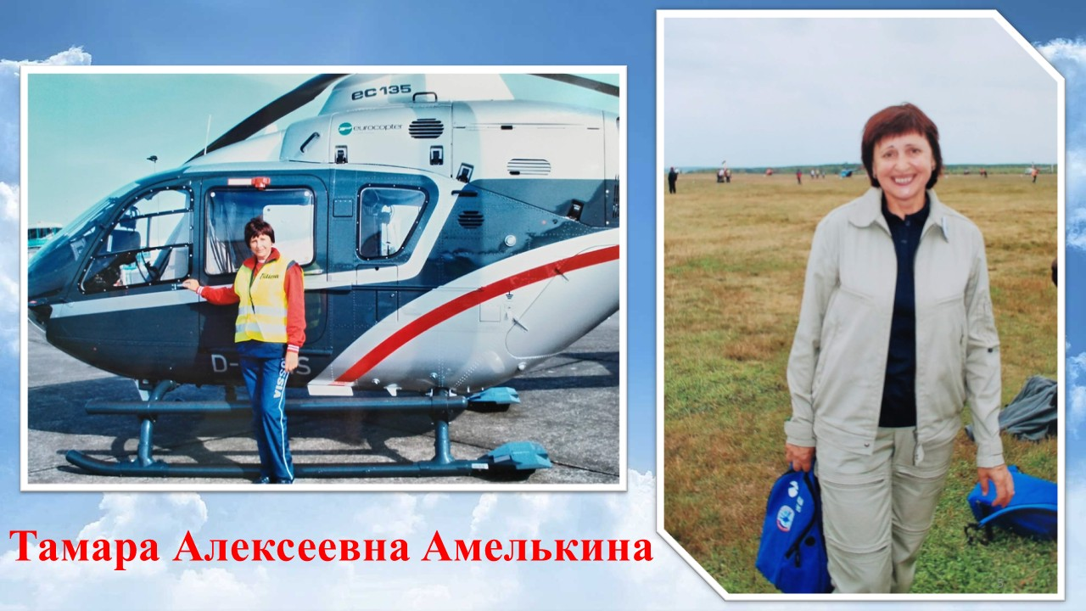
Далее я представила слово Председателю регионального отделения Саратовской области Федерации вертолетного спорта России, летчику-инструктору Саратовского аэроклуба, судье Всероссийской категории по вертолетному спорту Тамаре Алексеевне Амелькиной.
Тамара Алексеевна рассказала о том, как зародилась ее мечта о небе, какие шаги были предприняты для исполнения своей заветной мечты. Также поделилась первыми впечатлениями о первых прыжках с парашютом.
Хотелось бы сейчас продемонстрировать вам видео отрывок, где Тамара Алексеевна рассказывает ребятам из гагаринского класса о своем первом прыжке с парашютом. Очень было интересно слушать рассказ летчицы-инструктора, которая еще хрупкой девушкой в 19 лет поднимала вертолет в манящее небо лазури. После ее рассказа мы могли представить, что когда-то Юрий Алексеевич Гагарин испытывал такие же ощущения от прыжка с парашютом. Также Тамара Алексеевна рассказала о приезде в Саратов, о знакомстве с аэродромом в п. Дубки, о занятиях вертолетным спортом, о роли судьи на вертолетных соревнованиях.
Присутствующим были продемонстрированы видео ролики по вертолетному спорту разных лет, где Тамара Алексеевна выступала в качестве судьи.
В завершении присутствующие посмотрели завораживающее видео ролик «Вертолетное шоу», на котором российский учёный в области ядерной физики, бизнесмен, пилот вертолета, член сборной России по вертолетному спорту, вице-президент Федерации вертолетного спорта России, чемпион России по вертолетам и чемпион мира выполнял пилотаж на вертолете Robinson R44 с фейерверком Максим Анатольевич Сотников (Предлагаю посмотреть небольшой отрывок этого уникального полета).
Тамара Алексеевна наглядно показала ребятам, как используется шлемофон, показала свои награды, значки, а также бейджики с вертолетных соревнований. Ребята тут же примерили шлемофон. В завершении арт-встречи мы призвали ребят мечтать и добиваться своей мечты ни смотря ни на что. И конечно же наша встреча закончилась фотосессией.
Мы поблагодарили Тамару Алексеевну за интереснейшую встречу, благодаря которой мы познакомились с таким видом спорта, как вертолетный. Немного окунулись в мир пилотирования. Узнали много нового от человека, связанного с небом, с авиацией.
А Тамара Алексеевна в свою очередь сказала мне: «Леночка, спасибо. Один из самых счастливых дней моей жизни». Что было очень приятно.
В мае прошлого года в рамках сотрудничества с гагаринским классом школы п. Дубки состоялось наше заключительное мероприятие.
Мы совершили познавательную поездку, организованную совместно с классным руководителем.
На краеведческом экскурсе «Гагарин - первый космонавт Земли» мы отправились в Народный музей Юрия Алексеевича Гагарина.
Экскурсовод музея провела интереснейшую, познавательную экскурсию, рассказав о судьбе Юрия Алексеевича Гагарина.
Нам представилась возможность посмотреть эти уникальные предметы, а также пройтись по легендарной лестнице, по которой поднимался сам Юрий Алексеевич Гагарин.
Обзорная экскурсия по историческому залу вызвала у собравшихся неподдельный интерес и подарила море положительных впечатлений.
Очень интересный музей. Я тоже очень рекомендую его вам посетить, если вдруг вы еще там не были.
В завершении экскурсии я подвела итог встреч, проходивших в рамках сотрудничества в течении этого учебного года. Пользователи высказали слова благодарности, поделились своими впечатлениями. Также я раздала памятки «Именно с Гагариным», в которых представлены исторические места, связанные с первым космонавтом мира.
В 2024-2025 учебном году мы продолжили сотрудничество с гагаринским классом.
На этот раз наш проект был назван – «Семья – моя надежда и опора».
И конечно мы говорим о семьях звездных людей.
На познавательно-развлекательном часе «Земные семьи звездных людей» я рассказала о семье Юрия Алексеевича Гагарина.
Родился он в крестьянской семье.
Отец, Алексей Иванович Гагарин, был плотником. Мать, Анна Тимофеевна, работала дояркой. Юрий Гагарин был четвёртым ребёнком в семье. У него были братья - Валентин, Борис, сестра Зоя.
Я рассказала читателям и о предках первого космонавта.
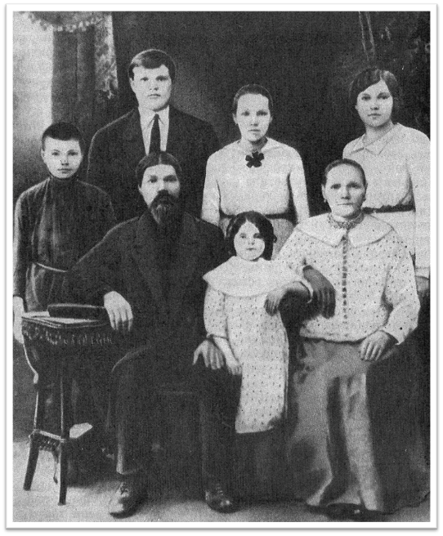
На этой фотографии вы видите дедушку Гагарина со стороны матери - путиловского рабочего Тимофея Матвеевича Матвеева со своей женой Анной Егоровной и детьми. Во втором ряду (слева направо): Николай, Сергей, и вот Анна (с темным цветком) – это будущая мама Юрия Алексеевича, далее - Мария, ну а в первом ряду – дочь Ольга.
Родословную первого космонавта уточнили смоленские краеведы и костромские архивисты. Краеведы обнаружили запись в метрической книге о дедушке Юрия Гагарина, из которой следовало, что он родом из деревни Конышево Чухломского уезда Костромской губернии.
Они предположили, что он оказался на Смоленской земле по делам службы и остался там, женившись на местной жительнице. Костромские архивисты проследили род Гагариных до 1710 г., когда родился Петр — первый известный науке представитель данного рода.
Запись в метрической книге Николаевской церкви села Клушина открывает смоленский период истории рода Гагариных.
В метрической книге церкви села Бушнева были обнаружены данные о рождении Ивана, сына государственного крестьянина деревни Конышево Федора Петровича и его законной жены, который приходится Юрию Алексеевичу дедом. Родился Иван Федорович 19 сентября 1858 г. Благодаря этой записи стало известно имя прадеда будущего космонавта - Федор Петрович, а также имя прапрадеда - Петр.
Благодаря краеведам стало известно, что костромские предки Гагарина были крестьянами и находились в зависимости от помещиков графского рода. В 1821 г. их барин, Александр Иванович Остерман-Толстой, освободил всех своих крестьян от крепостной зависимости, что было смелым поступком для того времени.
Представители рода Гагариных были грамотными, о чем свидетельствуют их автографы, зафиксированные в поздних документах. Также я рассказала о том, когда Юрий Алексеевич Гагарин женился сам. Это состоялось в 1957 году на Валентине Ивановне Горячевой, о его семье. Познавательный час сопровождался красочной мультимедийной презентацией, где кроме видео роликов, содержались семейные фотографии звездных людей.
Разнообразные конкурсы и викторины помогли расширить знания детей о семейных отношениях, о нравственном отношении к семейным традициям, подчеркнули семейную правопреемственность, важность заботы о близких.

